- 学校名 | 大阪府立西淀川支援学校
- タイトル | 給食週間  「給食はどのように作られているのかを知り、給食のメニューを考えよう」
- 日 時 | 小学部：平成３１年２月２０日 ２限目  中学部：平成３１年１月１５日 ５限目  高等部：平成３１年１月１１日 ５限目
- 内 容 | 【活動内容】  ・絵本「ワタナベさん」（偕成社）を読んで、給食の献立がどのようにできているかについて知ろう。  ・来年の給食の献立について知ろう。（市の献立から変わる点）  ・４月初日の献立の「カレー」を「何カレー」で入学・進級のお祝いをするか３つの中から選んで投票しよう。  （投票方法は各学部給食担当が考えた投票方法）  小学部：写真カードをホワイトボードにはる。  中学部：食材ごとに色分けしたボールを選び、１票ずつ発表する。  高等部：食材ごとに色分けしたボールをレールに乗せる。  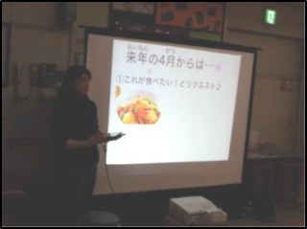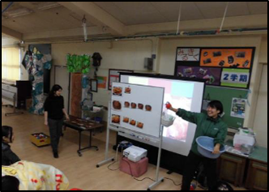  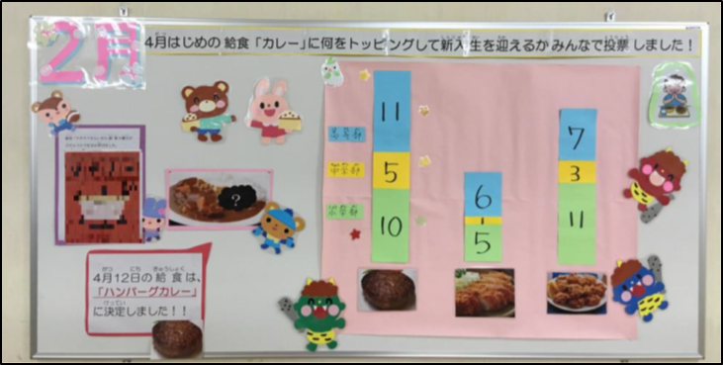  【児童生徒の様子・感想、教員の感想等】  ・メニューのスライド写真がとてもおいしそうで、興味を持って見ている児童がいた。  ・視覚障がいの児童は、メニューの香りで、選ぶことができた。  ・絵本が映し出されたスクリーンをよく見ていた。ぐつぐつ、トントンなど擬音を楽しそうに聞いていた。  ・トッピングの写真を見て、選び、ボールで投票できた。  ・来年度からの給食献立の仕組みや、授業との関わり方がよく分かった。  ・生徒がトッピングを選んで投票できることが良かった。  ・難しいと思うが、学部ごとで決定したものが反映されると良いと思った。

